**Viering PCB Brugge**

**Vijfentwintigste Zondag door het jaar-B**

**21-22 september 2024**

**Toespraak**

**lezing uit het evangelie**

In die tijd  trokken Jezus en zijn leerlingen door Galilea. Hij wilde niet dat iemand het te weten kwam, want Hij was bezig met onderricht aan zijn leerlingen. Hij zei tegen hen: `De Mensenzoon wordt uitgeleverd en valt in de handen van mensen. Ze zullen Hem doden, en drie dagen na zijn dood zal Hij opstaan.’ Ze begrepen dat woord niet, maar ze durfden Hem er ook niets over te vragen.

Ze kwamen in Kafarnaüm. Thuis vroeg Hij hun: `Waar hadden jullie het onderweg toch over?’ Maar ze zwegen, want ze hadden onderweg ruzie gehad over de vraag wie de grootste was.

Hij ging zitten, riep de twaalf en zei hun: `Als iemand de eerste wil zijn, zal hij de laatste van allen zijn en de dienaar van allen.

Hij nam een kind en zette het in hun midden; Hij omarmde het en sprak tot hen:  
‘Wie een kind als dit opneemt in mijn Naam neemt Mij op; en wie Mij opneemt  
neemt niet Mij op, maar Hem die Mij gezonden heeft.’(Mc. 9, 30-37)

1. **God maakt Zich zelf klein, om Zijn mensen te kunnen bereiken - het wonder van Kerstmis…**
2. **Dieu se fait petit Lui-même, pour atteindre Son peuple - le miracle de Noël…**

**1. God makes Himself small, to reach His people - the miracle of Christmas…**

**Toen de mensen eenmaal groot waren en**

**almachtig,**

**na lang wachten,**

**vonden zij God,**

**ergens verkleumd in het donker op de grond.**

**Zo zo God, zeiden ze, u hier…**

**Zij schudden hun hoofd.**

**Maar niet lang daarna strooiden zij brood,**

**zetten schoteltjes wijn voor hem neer**

**en zagen**

**hoe hij aarzelend**

**dichterbij kwam,**

**en heel voorzichtig, met één vinger,**

**raakten zij hem aan. (Toon Tellegen)**

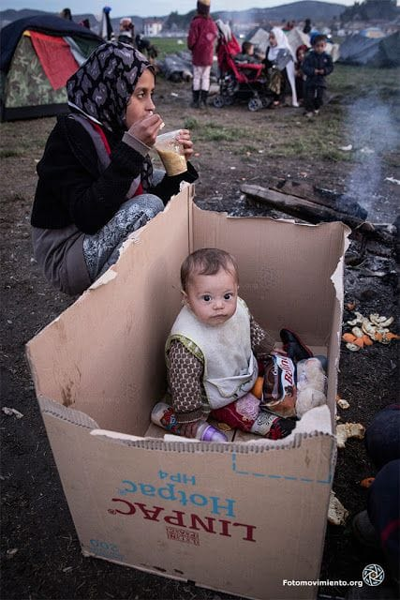

Facebook-bericht van Ludo van de Velde vanuit El Salvador voor Kerstmis , met een foto uit een bericht van Maria Mesones Galan.

Hij schrijft er bij: ‘En dat in de 21° eeuw – een schande voor een wereld die zich beschaafd noemt! Als we iets willen begrijpen van het mysterie van Gods menswording in de geschiedenis (van Kerstmis dus) – dan zullen we moeten mediteren bij deze foto, en zoeken naar gelijkaardige toestanden in onze eigen omgeving…

_______

Ik denk, als ik denk dat God bestaat, aan veel kleuren, groot licht en aan zingen; ook aan mensen die van elkaar houden en het goed proberen te hebben met elkaar. Mensen die elkaar treiteren en trappen, in de steek laten en vernietigen: als God bestaat, is dat zijn grote verdriet.

Ik denk dat God zichzelf niet zo belangrijk vindt. Dat hij niet veel over zichzelf praat en nogal bescheiden is, en er geen grote show van maakt. Als hij ergens komt - als hij hier zou zijn - , zou je hem niet zien zitten, denk ik. En alleen als je heel goed zou luisteren, zou je hem zachtjes horen meezingen. Ik denk dat God ’ons’ belangrijker vindt dan zichzelf, en dat hij de kleinste mensen, de zwakste, het belangrijkste vindt. De mensen die het minste hebben, met de minste kans op geluk, die vindt hij het belangrijkste. Als hij hier zou zijn, zou hij waarschijnlijk zoiets zeggen als: maak je over mij maar geen zorgen, ik maak het wel goed. Maar met die en die daar, met dat kind, met die oude vrouw, met die jongen in de gevangenis, daar gaat het niet goed mee, voor hen moet je zorgen. Dat zou hij zeggen, denk ik.

Ik ben op die gedachte gekomen  door het lezen van de Bijbel. Daar staat het verhaal van een god die de mensen belangrijker vindt dan zichzelf en eigenlijk niets anders te zeggen heeft dan: kijk toch hoe ongelooflijk prachtig en kostbaar ieder mens gemaakt is, wees in godsnaam voorzichtig met elkaar.

Huub Oosterhuis in ‘Deze geboren vreemdeling’ – p. 246.

**1 bis. En Jezus, als Zoon van de Vader, als twee druppels water op God gelijkend, maakt Zich klein voor elke mens…**

**1 bis. Et Jésus, en tant que Fils du Père, ressemblant à Dieu comme deux gouttes d'eau, Se fait petit pour chaque être humain…**

**1 bis. And Jesus, as the Son of the Father, resembling God as two drops of water, makes Himself small for every man...**

* **De vrouw op overspel betrapt (Johannes 8, 1-11)**

Zie ze daar staan, die vrouw, in het midden van de gesloten kring, verlamd van schaamte en angst. De man die toch met haar dit overspel pleegde, is in geen velden of wegen te bespeuren. Volgens de Wet van Mozes moet zij gestenigd worden tot de dood er op volgt. Dan komt de vraag van Jezus aan **al die mannen om haar heen die de eerste willen zijn** om haar te veroordelen: ‘En u, wat vindt u daarvan..?’

En **Jezus zelf, Hij buigt Zich naar de grond. Zo maakt Hij zich klein om hoe dan ook toch te kunnen opkijken naar die diep vernederde vrouw, en haar hoog te achten. Hij maakt een neerdalende, afdalende beweging, om straks die vrouw weer op te kunnen richten.** En waar Jezus op andere plaatsen in de evangelies hard kan uitvallen tegen de Farizeeën, **zegt Hij hier niets tegen haar dat haar zou kunnen veroordelen en kleineren** - maar Hij schrijft met zijn vinger in het zand….

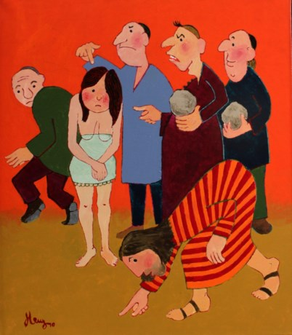

**Wie zonder zonde is... – Georges Herregods**

* **De voetwassing (Johannes 13, 1-17)**

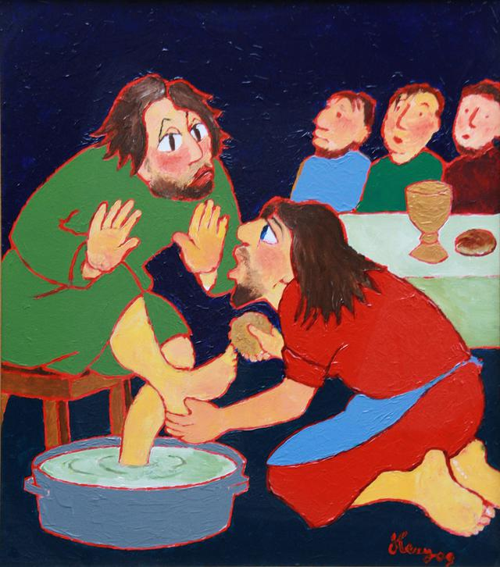

**Voetwassing door priester-kunstenaar Georges Herregods**

**Dit is waarachtig de wereld op zijn kop:  
de rollen worden omgedraaid,  
de meester wordt de knecht,  
de eerste wordt de laatste,  
Wie groot geacht werd daalt neer van Zijn troon**

**en wie klein en nietig was**

**wordt hier door Hem omhoog getild.**

**Was dit de averechtse nieuwe orde  
in het Koninkrijk waarvan Hij droomde?  
Hij daagde de groten van de wereld uit**

**en koos radicaal voor wie klein was en machteloos.**

**Hij deed steeds weer het verkeerde wonder.**

**Maar met dit grandioze gebaar  
vroeg Hij ons om het voortaan ook zo te doen.  
Om ook zo te bestaan en samen te gaan leven,  
de oude droom van groot-zijn te begraven  
en van het evangelie de wijze les te leren:  
de dienaar is meer dan de meester,  
de toegewijde is belangrijker dan de gewijde.**

**Het is de moeilijke les van het afdalen en klein worden.**

**Een beweging van neerwaartse opstanding.  
Zo durven leven is en blijft een revolutionaire krachttoer,**

**een permanente scholing**

**in de discipline van de dienstbaarheid…**

**(naar tekst uit Frans De Maeseneer – ‘Gods Mensenzoon’)**

1. **De doopplaats in Filippi – hoe wij als christen en als Kerk in navolging van God en Jezus ons op onze beurt klein moeten maken…**

**2. Le lieu de baptême à Philippi - comment, en tant que chrétiens et en tant qu'Église, à la suite de Dieu et de Jésus, nous devons**

**nous faire petits à notre tour…**

**2. The baptismal site in Philippi - how we as Christians and as a Church following God and Jesus should in turn make ourselves small…**

[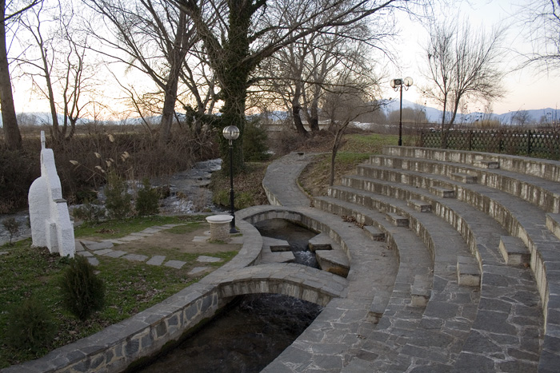](http://weblogs3.nrc.nl/ee/2007/02/02/gewoon-lydia/)

Toen ik een aantal jaren geleden op reis trok

naar Griekenland, in de voetsporen van Paulus

kwam ik aan in Filippi en nam daar deze foto

op de plaats waar Paulus met een groepje mensen

voor de eerste keer probeerde Kerk te vormen.

Zo eenvoudig was het toen blijkbaar om gedoopt te worden

en daar de consequenties van in te zien -

maar het ontroerde me diep:

Afdalen in het water,

je laten onderdompelen en laten dopen

in de stroming van het leven.

En dan weer recht krabbelen en opklimmen.

‘Opstaan’ en verrijzenis ervaren aan den lijve.

Meteen zie je een klein tafeltje staan daar aan de overkant

en je wordt uitgenodigd om zo goed mogelijk gemeenschap te maken

met de mensen die je gegeven zijn…

(het kleine kapelletje dat je ziet, dat zijn de structuren van de Kerk:

je hebt ze enkel nodig om even te schuilen wanneer de zon te fel schijnt

of regen en wind ongenadig te keer gaan buiten…)

Zo simpel is het christen worden en kerk-zijn in principe,

zo heb ik daar geleerd.

We moesten er maar eens op-nieuw (en synodaal!) mee beginnen…

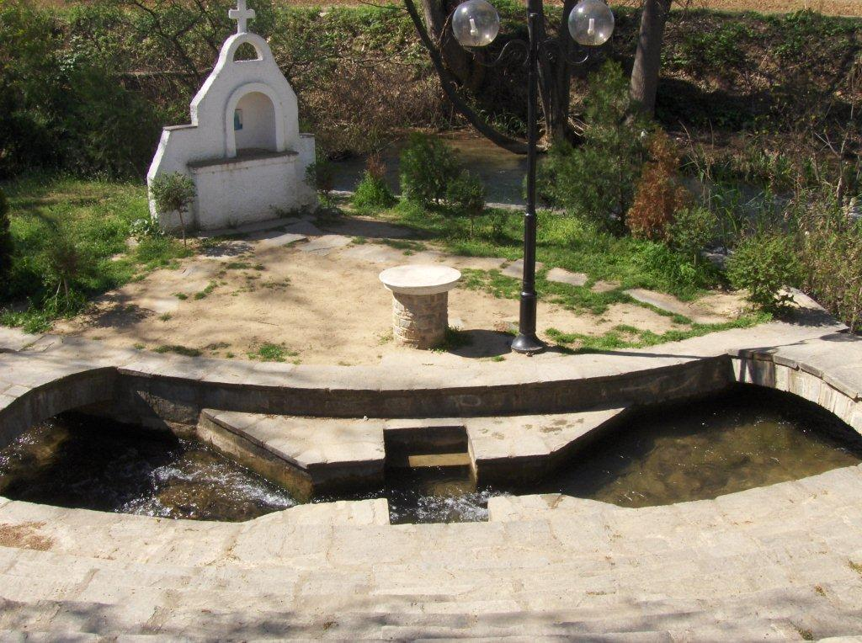

Beste Geert,

ook voor mij is dat ‘beeld’ uit Filippi van het stromende water, de drie trappen om erin af te dalen en drie om eruit op te staan en dan die witte, ronde tafel, een archetype van ons christelijk ‘zijn’. Twee sacramenten, die op elkaar aansluiten, voorbij de dood, het leven in broederlijk delen, onder één gemeenzame Vader. Alles bij elkaar. Konden we dit als ademhaling terugvinden in onze christelijke beweging te midden van alle culturen en volkeren, vanuit de basis telkens weer, tot in gevangenissen en vluchtelingenkampen, tot in de marges - soms verfoeid - van onze samenleving.

Bedankt om dit ‘model’ of archetype weer in herinnering gebracht te hebben! Vrede en verbondenheid – hartelijke, collegiale en diaconale groet!

Een mailbericht vanwege Benoît Standaert – die mij deze plaats ooit aanwees en er de duiding bij gaf.

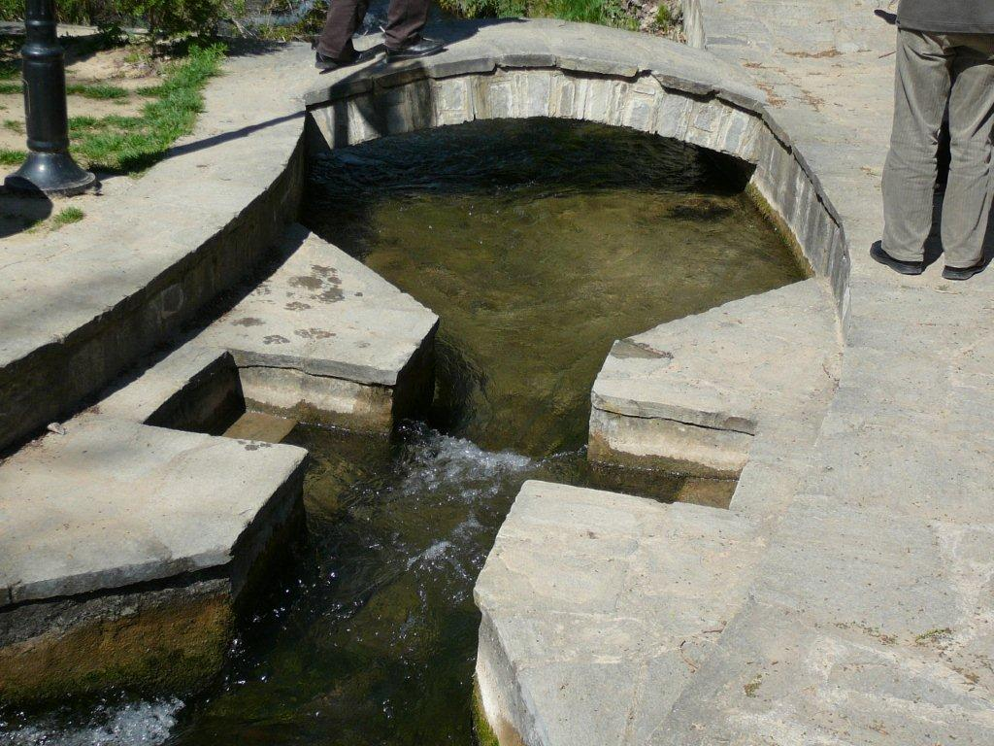

Je laten dopen betekent dat je bereid bent om af te dalen in het water dat komt uit de Bron, en dat je je wilt laten onderdompelen in de stroom van het alledaagse leven. Dat je van het water ook wilt leren wat het is: ‘dienaar van de mensen’ te zijn. Het water is nederig, zei de Poverello Franciscus ooit. Want het zoekt altijd de laagste plaats op…

Franciscus heeft ‘zuster water’ dan ook niet voor niets tot symbool gemaakt van de nederigheid en hij noemt haar ‘nuttig, nederig, kostbaar en kuis’. Inderdaad, water verheft zich nooit, stijgt nooit op, maar daalt altijd neer, tot het zijn laagste punt bereikt. Al evenzeer niet voor niets heeft Jezus van Nazarteh zich bij het begin van Zijn

‘openbaar leven’ laten dopen in het water van de ‘Jordaan’ – dat betekent letterlijk: ‘De Afdaler’…

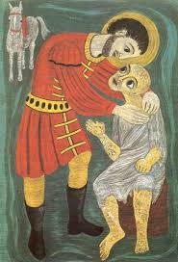

1. **Jezelf klein maken loont niet altijd, het is zelfs behoorlijk naïef…**

**Maar juist door je klein te maken en te buigen voor een ander,**

**word je groot…**

**3. Se faire petit n'est pas toujours payant, c'est même assez naïf...**

**Mais c'est justement en se faisant petit et en s'inclinant devant l'autre**

**que l'on devient grand...**

**3. Making yourself small does not always pay off; in fact, it is quite naive... But it is precisely by making yourself small and bowing to another person that you become great...**

**Slechtziende marathonloopster pakt brons op Paralympische Spelen, maar wordt gediskwalificeerd omdat ze begeleider helpt.**

<https://x.com/marcvidal/status/1832716967414841616?ref_src=twsrc%5Etfw%7Ctwcamp%5Etweetembed%7Ctwterm%5E1832716967414841616%7Ctwgr%5E028fe49f964ba9bf08453a705b3b05a6539ee506%7Ctwcon%5Es1_c10&ref_url=https%3A%2F%2Fwww.flashscore.nl%2Fnieuws%2Fsneu-einde-van-paralympische-marathon-loopster-laat-touwtje-los-en-loopt-brons-mis%2FMcKUHE0f%2F> **(Ctrl en klikken)**

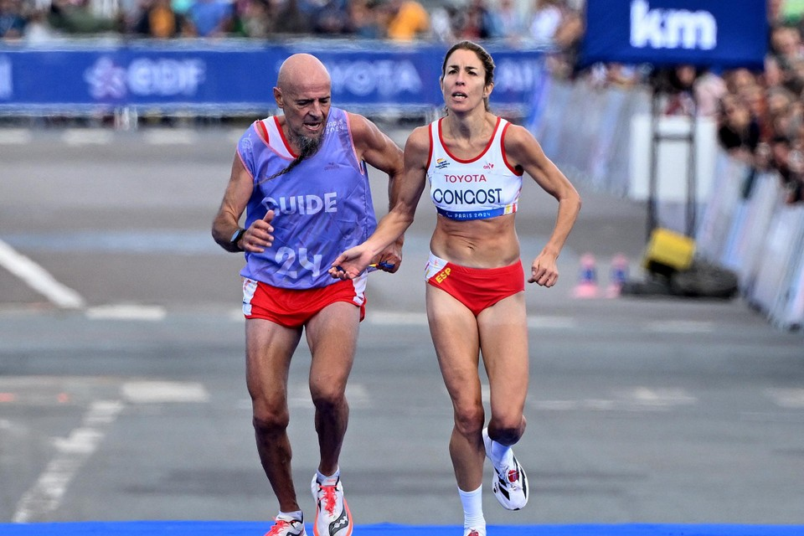

Elena Congost en haar begeleider Mia Carol Bruguera komen over de finishlijn in Parijs. — © Jennifer Lorenzini via reuters

***De Standaard.be - Maandag 9 september 2024 - Michael Van Damme***

Elena Congost (36), marathonloopster met een degeneratieve visuele beperking, stond zondag op het punt de finishlijn te overschrijden en de bronzen medaille te pakken toen haar begeleider Mia Carol Bruguera krampen kreeg. Hij struikelde, waarop Congost hem in een reflex probeerde recht te houden. Daarbij liet ze het touw dat hen verbond even los.

Dat is echter niet toegestaan ​​volgens de paralympische regels voor de marathon in de categorie T12/B2, voor atleten die blind zijn of visueel zwaar beperkt. Die schrijven voor dat atleet en gids te allen tijde met elkaar verbonden moeten blijven.

Er waren op het moment van het incident echter nog slechts enkele meters te overbruggen tot aan de finishlijn. Congost had bovendien een voorsprong van meer dan drie minuten op de vierde in de wedstrijd, de Japanse Misato Michishita. Toch werd de Spaanse gediskwalificeerd. Een beslissing naar de letter, maar niet naar de geest van het reglement, die dan ook op heel wat kritiek stuit.

**Financiering kwijt?**

Congost en het Spaans paralympisch comité hebben ondertussen een klacht ingediend. “Het was een reflex die ieder mens zou hebben. Ik heb iemand vastgehouden die viel. Ik heb geen enkel voordeel gehaald uit de actie. Ik stond doodstil toen ik het touw losliet en heb het weer vastgenomen toen we de finish overschreden.”

De beslissing heeft mogelijk nog grotere gevolgen voor Congost. Nadat de Catalaanse marathonloopster goud had gepakt op de marathon tijdens de Spelen van Rio in 2016, zette ze haar sportcarrière op pauze om moeder te worden. Congost, die ondertussen vier kinderen heeft, zou dankzij de bronzen medaille opnieuw financiering krijgen, maar daar dreigt ze nu naast te grijpen. “Ik blijf met lege handen achter, en dat vind ik zo oneerlijk en surreëel.”

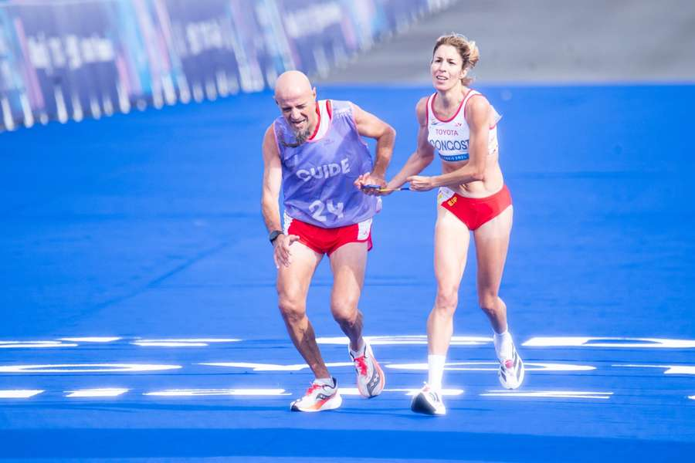

Congost en Bruguera vlak voor de finishČTK / Panoramic / Baptiste Autissier

**Een kwestie van integriteit: Een race verliezen maakte Ivan Fernandez, een Spaanse langeafstandsloper beroemd…**

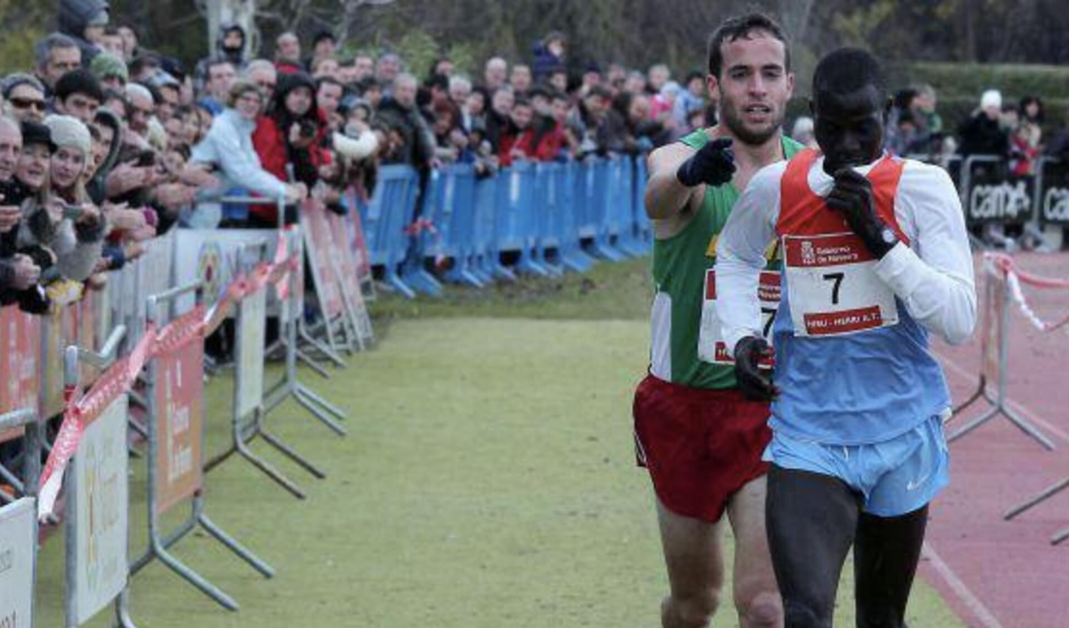

[***Mara Wienke***](https://www.nd.nl/auteur/mara-wienke-40539) ***- Nederlands Dagblad - dinsdag 5 mei 2020***

De Spanjaard Iván Fernández Anaya lag tweede tijdens een crossloop in Burlada, in de Spaanse provincie Navarra. De zolen van zijn schoenen waren donker van de modder waar hij en de andere deelnemers doorheen geploeterd hadden. Het was 2 december, toeschouwers droegen mutsen en warme jassen. Hij droeg een hemd en korte loopbroek, maar wel handschoenen. Hij wist dat het gat met degene die eerste lag te groot was om nog goed te maken. Koploper Abel Mutai was de gedoemde winnaar. Keniaan Mutai won eerder brons op de 3000 meter steeplechase tijdens de Olympische Spelen in Londen. Het goud van deze race lag praktisch op hem te wachten.

Maar hij stopte te snel. Zo’n tien meter voor de werkelijke finishlijn stopte Mutai met lopen, denkend dat hij er al was. Een sportmoment dat past in de categorie van Nederlandse langebaanschaatser Hilbert van der Duim, die tijdens het wereldkampioenschap in 1981 een rondje te vroeg al juichend over de finish reed. In het geval van Mutai zag zijn achtervolger, de Spanjaard, wat er aan de hand was. Hij had gebruik kunnen maken van de situatie en de winst kunnen pakken – maar deed dat niet. Hij bleef achter de Keniaan lopen en gidste hem met gebaren naar de finishlijn, die Mutai zodoende alsnog als eerste passeerde.

De toen 24-jarige Fernández Anaya zei na afloop dat hij vond dat hij de winst zelf niet had verdiend. ‘Ik deed wat ik moest doen. Hij was de rechtmatige winnaar’, zei hij tegen de krant *El País*. Zijn coach, voormalig Spaans atleet Martín Fiz dacht daar anders over. Hij noemde het een mooi en eerlijk gebaar als mens, maar als atleet had hij toch een enorme kans verspild – en dat vond hij doodjammer...

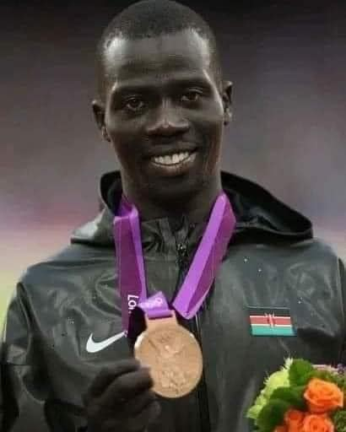

<https://youtu.be/B7fG9N_BApw?si=tjzRGLdmKCiVi0oR> **(Ctrl en klikken)**

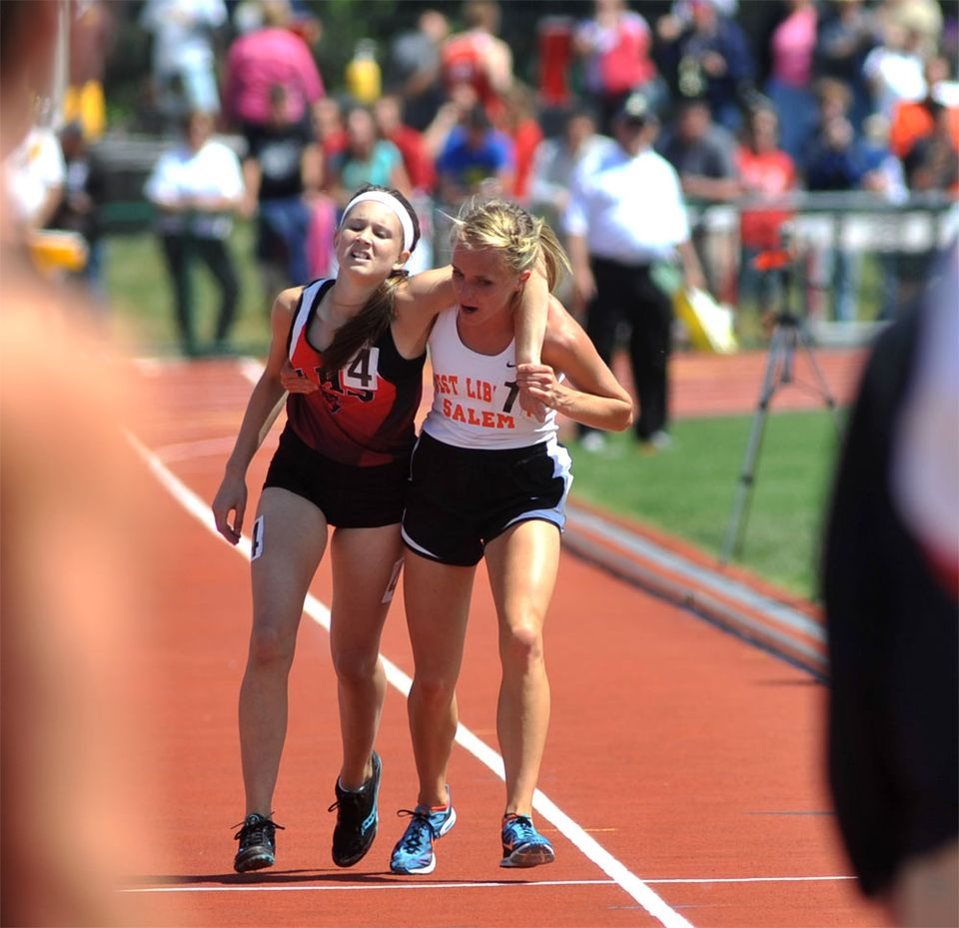

**De laatsten zullen de eersten zijn, en de eersten de laatsten…**

De 17-jarige Meghan Vogel liep op de allerlaatste plaats in een wedstrijd op de 3.000 meter toen ze Arden McMath inhaalde, wier lichaam het opgaf en die niet meer verder kon. In plaats van haar voorbij te rennen om toch maar niet als laatste te eindigen, legde Vogel de arm van Mc Math om haar schouders, droeg haar zowat dertig meter ver en duwde haar daarna over de finish, voordat ze zelf de eindmeet passeerde…

***bij het einde van de Vredesweek (14-22 september 2024)***

*‘Hij nam een kind en zette het in hun midden; Hij omarmde het en sprak tot hen:  
‘Wie een kind als dit opneemt in mijn Naam neemt Mij op; en wie Mij opneemt  
neemt niet Mij op, maar Hem die Mij gezonden heeft.’**(Mc. 9, 36-37)*

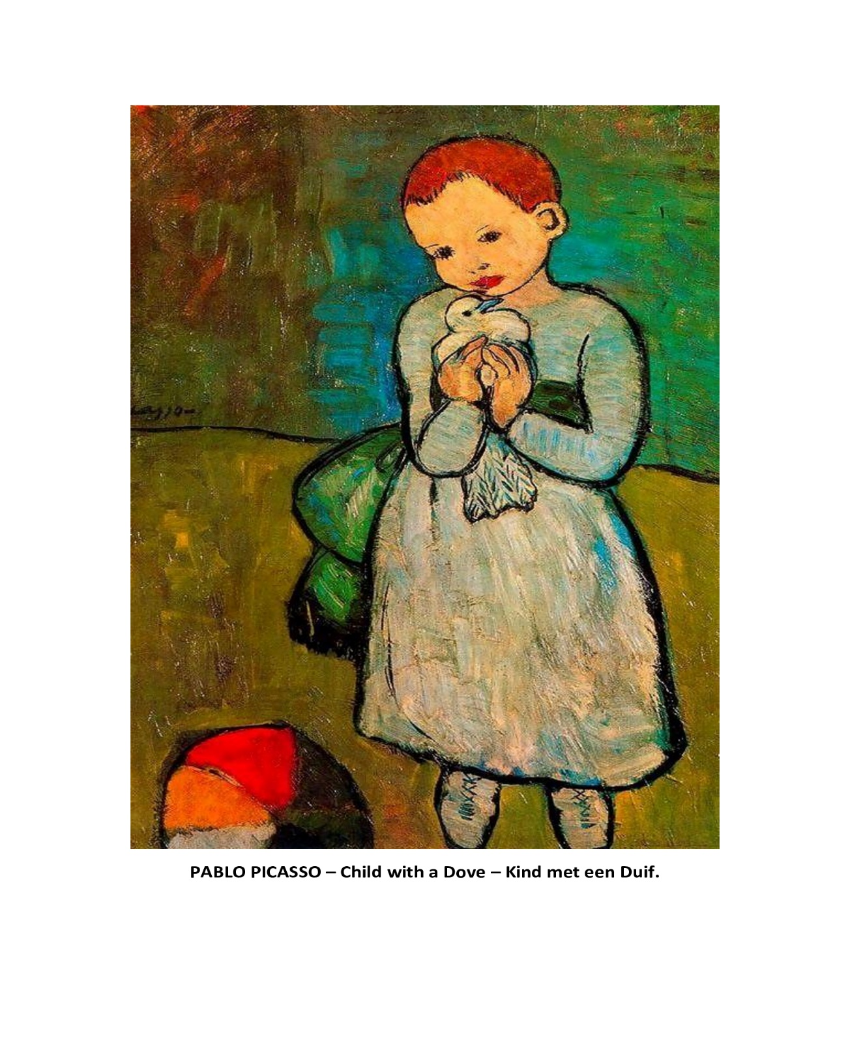

samenstelling: geert dedecker